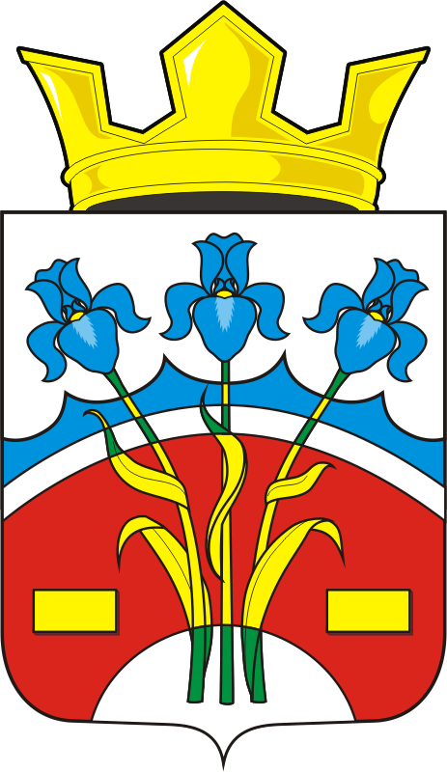

АДМИНИСТРАЦИЯ ФЕДОРОВСКОГО ПЕРВОГО СЕЛЬСОВЕТА САРАКТАШСКОГО РАЙОНА ОРЕНБУРГСКОЙ ОБЛАСТИ
___________________________________________________________________

14.03.2019г № 5-п

«Об утверждении годового отчета о реализации муниципальной программы «Реализация муниципальной политики на территории муниципального образования Федоровский Первый сельсовет Саракташского района Оренбургской области на 2018-2021 годы»

Руководствуясь Порядком разработки, реализации и оценки эффективности муниципальных программ Федоровского Первого сельсовета Оренбургской области, утвержденного постановлением администрации МО Федоровский Первый сельсовет от 14.07.2017 г. № 16-п, Уставом Федоровского Первого сельсовет Саракташского района Оренбургской области

1. Утвердить прилагаемый годовой отчет о ходе реализации и оценке эффективности муниципальной программы «Реализация муниципальной политики на территории муниципального образования Федоровский Первый сельсовет Саракташского района Оренбургской области на 2018-2021 годы

2.Контроль за выполнением настоящего постановления оставляю за собой.

3. Настоящее постановление вступает в силу после его обнародования.

Глава МО Федоровский
Первый сельсовет А.А. Хлопушин

Разослано: прокурору района, финансовый отдел администрации Саракташского района, официальный сайт, в дело.

